Toruń, 08.11.2022 r.

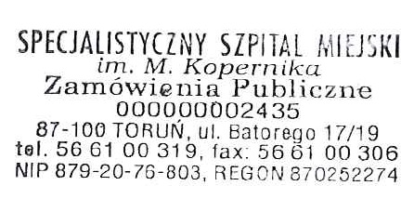

L.dz. SSM.DZP.200.186.2022

dotyczy: postępowania o udzielenie zamówienia publicznego w trybie podstawowym na leku immunoglobulinm humanum normale ad usum intravenosum (I).

INFORMACJA Z OTWARCIA OFERT
Na podstawie art. 222 ust.5 ustawy z dnia 11 września 2019 r. Prawo Zamówień Publicznych
Zamawiający zamieszcza na stronie internetowej poniższe informacje:
- Oferty w terminie złożyli:

Numer oferty | Firma (nazwa) lub nazwisko oraz  adres wykonawcy | Cena
1 | CSL Behring Sp. z o.o.  Ul. Branickiego 17  02-972 Warszawa | 649 660  701 632,80

..................................................................
(podpis osoby sporządzającej protokół)
08.11.2022..........................................................................
(data i podpis kierownika zamawiającego
lub osoby upoważnionej)

